关于举办2018年第七期珠江学者讲坛的通知

为充分发挥我省高校珠江学者在人才培养、学术研究等方面的引领作用，加强学术合作交流，开阔师生学术视野、提升科研创新水平，促进高校教师队伍整体素质提升，省教育厅将在华南师范大学举办2018年第七期珠江学者讲坛活动。现将有关事项通知如下：

1. 举办时间和地点

时间：2018年4月20日（星期五）下午3：00。

地点：华南师范大学生命科学学院102学术报告厅。

1. 报告题目

植物UV-B信号转导的分子调控机制研究进展。

1. 主讲人有关情况

李韶山，男，汉族，1967年2月生，1992年7月获理学博士学位，曾留学瑞典隆德大学、厄勒布鲁大学以及美国威廉与玛丽学院，2012年9月受聘广东省珠江学者特聘教授。现任教育部大学生物学课程教学指导委员会委员、华南师范大学教授、博士生导师、生态学省精品课程负责人。李韶山教授长期开展植物生理生态与分子生物学研究，特别是在职务紫外辐射（UV-B）效应的细胞和分子机制领域开展了系统和深入的研究，已在Cell Research、Planta、Plant and Soil、Plant and Cell Physiology、Molecular Biology of the Cell、Environmental Pollution、《生态学报》、《植物学报》等国内外权威刊物发表重要研究论文160余篇，荣获第三届南粤科技创新优秀学术论文一等奖。

1. 举办单位

主办单位：广东省教育厅、华南师范大学。

承办单位：华南师范大学生命科学学院。

五、有关要求

我校要充分认识珠江学者讲坛活动对拓展高校广大教师学术视野、启迪科学思维、提升学术水平的重要意义，认真组织本校相关专业的广大教师参加，并把参加讲坛学习情况作为教师参与专业技术人员继续教育的重要内容。有意参加者请于4月16日下午5点前以系（院）为单位将报名表发至科研处邮箱：[kycjluzh@126.com](mailto:kycjluzh@126.com)。

联系人：靳艳虹 联系方式：0756-7638546

附件：报名表



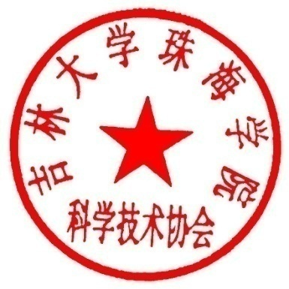

吉林大学珠海学院科学技术协会 吉林大学珠海学院科研处

2018年4月11日 2018年4月11日

**附件：**

**2018年第七期珠江学者讲坛报名表**

单位名称：

|  |  |  |  |  |
| --- | --- | --- | --- | --- |
| 序号 | 姓名 | 职务/职称 | 联系方式 | QQ |
| 1 |  |  |  |  |
| 2 |  |  |  |  |
| 3 |  |  |  |  |
| 4 |  |  |  |  |
| 5 |  |  |  |  |